ЯК ЛІТАЮТЬ ПТАХИ: НАВЧАННЯ ПТАШЕНЯ ПОЛЬОТУ
НОВИНИ ТА СУСПІЛЬСТВО

Ніколи не замислювалися над питанням, як вчаться літати птахи? Це по-справжньому чудове і в той же час веселе видовище, коли ще не зовсім зміцнілий малюк вперше «встає» на крило. Однак далеко не у всіх птахів перший політ проходить на належному рівні, і частіше за все кожен пташеня відчуває на собі біль падінь і гіркоту невдач, тому для нього дуже важливий приклад матері. Саме вона показує йому в перший раз, як літають птахи, привчаючи своє пташеня практично з самого народження до великій висоті. Адже абсолютно всі пернаті будують свої гнізда високо на дереві, і це не тільки для захисту потомства, тиші і спокою. Більшість розташовуються на величезній висоті і для того, щоб пташеня з самого свого народження звикав до незвичайних відчуттів за десятки метрів над землею. Адже якщо його не буде, птиця приречена на загибель, оскільки у неї зовсім не розвинеться природний інстинкт.
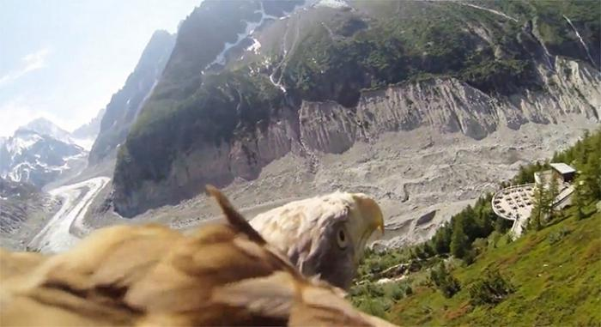
Багато з нас бачили, як літають птахи. Їх політ - це щось зачаровує, що не дає відірвати погляду. Причому у кожного птаха існує свій власний, неповторний стиль, коли вона стає на крило і злітає високо в небо. І щоб цей політ виходив максимально приємно і комфортно, пернаті вчаться часом тижнями, а то й місяцями.
Оскільки в дикій природі птиці тренуються літати самостійно, поговоримо про їх навчанні в неволі. Уявімо на мить, що у вас підростає пташеня, якого необхідно вчити всьому: польоту, добування їжі, приховування від ворогів. А показати йому, як літають птахи, можете тільки ви, точніше, підштовхнути його до цього відповідального кроку.
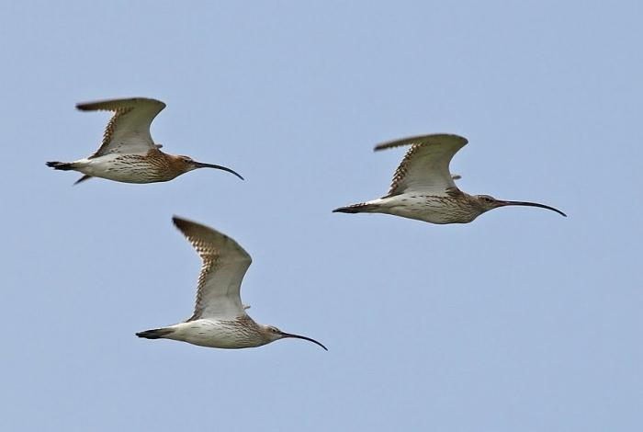
Перш за все, необхідно ретельно розрахувати вік пташеня, коли він уже психологічно буде готовий до польоту. Найчастіше це стає видно, оскільки пернатий вже сам намагається встати на крило. Нехай навіть він ще не бачив, як літають птахи, його інстинкти самі підкажуть, як діяти і що робити.
Перший політ повинен відбуватися тільки вбезпечному середовищі. Краще вибрати огороджену територію з декількома деревами. Останні допоможуть пташці відчувати себе комфортніше. При цьому не намагайтеся проводити будь-які тренування, як то кажуть, «з-під палки». Це все одно ні до чого доброго не призведе, адже ваш птах не зможе навчитися літати, не захотівши цього.
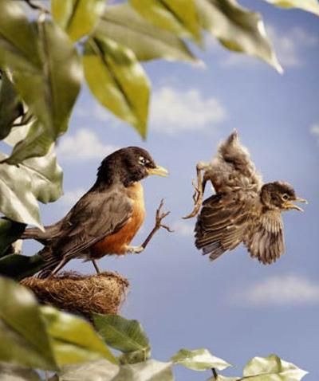
Коли відповідна територія знайдена, необхідноподбати про якихось невисоких перешкодах, на які ви будете садити свого малюка. Перші кроки з освоєння висоти необхідно робити тільки (!) З невеликої висоти. Нехай це буде журнальний столик або стілець - для початку і цього вистачить.
Як тільки пташеня навчився літати з «малої висоти », можна поступово збільшувати відстань. Найкращий спосіб - підкидати його в повітря. Перший час його може це налякати, але в подальшому він освоїться і стане летіти все далі від вас.
Так, поступово ви будете бачити в процесі прогрес, а в кінцевому підсумку станете «учителем» по пташиному польоту. Побачити фото літаючих птахів можуть всі, а от навчити пернатого найважливішою речі в його житті - не кожен!
Джерело інформації: https://uk.fehrplay.com/novosti-i-obschestvo/71284-kak-letayut-pticy-obuchenie-ptenca-poletu.html

